Лабораторная работа 5
CSS Grid
Кашапов Роман Радикович

Цель работы
Создать адаптивные сеточные шаблоны с пятью областями.

Ход работы
Выполнены оба образца из методички. Каждый шаблон содержит Header, Nav, Article, Ads и Footer. Расположение задается через grid-template-areas, а размеры — через grid-template-columns и grid-template-rows.
При большой ширине и высоте используется трехколоночный вид. В первом образце Footer находится под Article между двумя боковыми областями. Во втором Footer занимает место под Nav и Article.
При ширине меньше 575 пикселей области выстраиваются в одну колонку. Порядок первого образца: Header, Nav, Article, Ads, Footer; второго: Header, Article, Ads, Nav, Footer. При малой высоте и ширине от 575 пикселей области располагаются в одну строку в соответствующем порядке.

Файлы работы
Файл | Назначение
variant1.html | Первый шаблон в трех режимах
variant2.html | Второй шаблон в трех режимах
Исходные файлы находятся в папке «Код». Для просмотра нужно открыть index.html в браузере. Все ресурсы находятся рядом с исходными файлами.

Проверка результата
Оба шаблона проверены при размерах 1100 × 800, 500 × 800 и 1000 × 400.
Порядок и объединение областей сопоставлены с шестью рисунками задания.
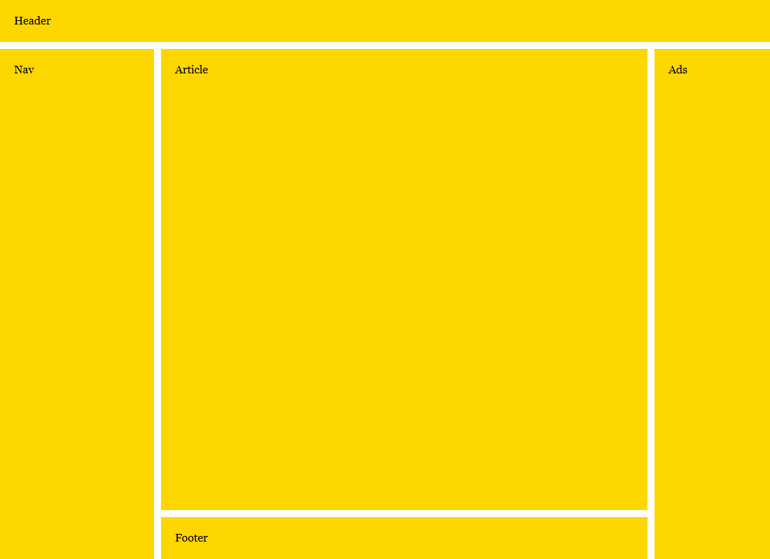
Рисунок 1 — Результат работы программы
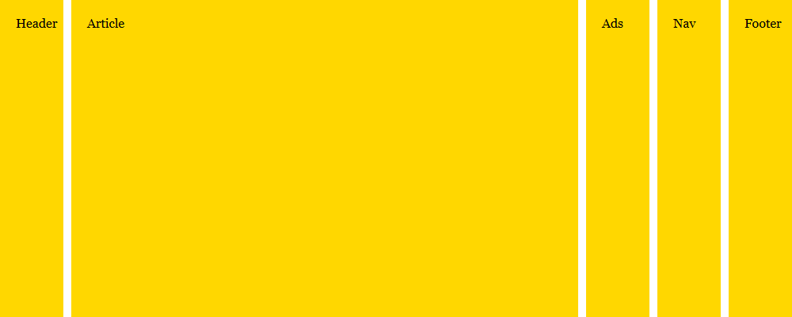
Рисунок 2 — Результат работы программы

Вывод
я научился перестраивать сетку по ширине и высоте окна с помощью медиазапросов.

